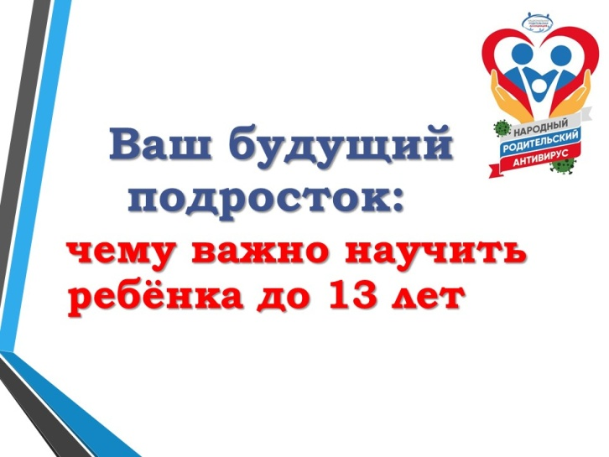
Ваш будущий подросток: чему важно научить ребёнка до 13 лет
Дорогие родители!
Особого внимания заслуживают подростки! Само слово это созвучно слову «росток», олицетворяющее что-то нежное, ранимое. Несмотря на всю кажущуюся взрослость и самостоятельность, именно подростки нуждаются в нашем внимании, но внимании очень деликатном.
Дорогие родители, прививайте детям полезные навыки, пока это возможно. Потому что, когда ребёнок переходит в стадию подростка, привить новые навыки намного сложнее. Подросток - это ходячий клубок противоречий и хаоса в голове. Избавьте его в это нелёгкое для него время от воспитательных нотаций. И жизнь в семье станет спокойней и гармоничней. В 13 лет начинается подростковый возраст. На этом этапе дети взрослеют, у них появляются свои взгляды на жизнь. К непростому возрасту бывшим малышам следует быть готовыми. Чтобы им легче было адаптироваться и пережить подростковый кризис, им стоит освоить некоторые навыки.
Планирование времени. До подросткового возраста вы можете помогать ребенку: будить его и собирать в школу. Но потом вам нужно подготовить его к тому, что эта ответственность ляжет на его плечи. Дети такого возраста уже в состоянии сами встать и подготовиться к школе без посторонней помощи. Обучение управлением времени — это непростой аспект. Позвольте детям хоть раз испытать последствия собственных действий, когда они проспят и не попадут в школу или на тренировку. В итоге учитель будет зол, тренер накажет за нарушение дисциплины. Это совсем будет не похоже на то ощущение, когда ругают родители. Такой жизненный урок будет более сильным.
Принятие решений. Ребенок должен научиться выбирать из нескольких вариантов, принимать решения и прогнозировать результат. Научите его говорить «нет», когда в этом есть надобность. Конечно, помогать окружающим нужно, но не когда это в ущерб себе. Также он должен понимать и принимать разные мнения, а не верить в то, что есть только его мысль и неправильная.
Вежливое общение. Если подросток хочет, чтобы его воспринимали как взрослого, он должен говорить со старшими уважительно. Кажется, что в таком возрасте невозможно научить бунтаря правилам общения. Но это не так, главное — правильный подход. Не поучайте, а покажите, как нужно на своем примере. Не говорите: «Ты ничего не понимаешь, мал еще». Попросите его объяснить свою точку зрения.
Ведение хозяйства. Подросток тоже член семьи, поэтому он должен выполнять часть обязанностей по дому. Неплохо научить ребенка готовить основные блюда для себя и членов семьи. Конечно, всё должно выполняться вместе с родителями. Только примером и конкретными действиями вы сможете развить в ребенке чувство ответственности.
Несение ответственности. Лучший способ научить ребенка ответственности — завести домашнее животное. Ваше чадо скажет вам об этом желании. При этом нужно поговорить с ним и рассказать, что зверек — не игрушка и за ним нужно смотреть: убирать, гулять, кормить. Первое время без родительской помощи, контроля и советов не обойтись. Поэтому, приобретя животное, не говорите ребенку: «Ты хотел — мы приобрели, поэтому занимайся, а то вышвырнем на улицу или отдадим». Таким способом вы только прививаете ребенку безразличие к братьям нашим меньшим. Ни к чему хорошему это не приводит. Ответственность должна воспитываться на позитивных моментах. Если у вас в семье есть еще маленькие дети, можете просить подростка присматривать за ними. Только не на постоянной основе.
Умение обращаться с деньгами. Мало детей умеет правильно распоряжаться деньгами. Ребенок получает деньги и тратит их на что угодно. Поэтому нужно объяснить ему, что деньги зарабатываются нелегко и применять их нужно с умом. А также часть можно откладывать для более серьезной покупки. Подарите ребенку копилку, пусть часть своих денег откладывает на покупку чего-то более серьезного. Может, он и не соберет всю сумму, но главное — процесс. Когда копилка будет полна, достаньте из нее средства и пересчитайте. Не хватает — тогда можете доложить.

